Để viết tốt hơn các em cần phải luyện tập chăm chỉ cũng như tham khảo thêm ở bài văn mẫu Phân tích hình tượng con ếch trong truyện ngụ ngôn Ếch ngồi đáy giếng lớp 6 tại chuyên trang của chúng tôi. Nó sẽ giúp các em có thêm nhiều kiến thức về Phân tích hình tượng con ếch trong truyện ngụ ngôn Ếch ngồi đáy giếng lớp 6 ý nghĩa phong phú và những từ ngữ hay hơn để áp dụng vào bài làm của mình.
Dưới đây là dàn ý và bài văn Phân tích hình tượng con ếch trong truyện ngụ ngôn Ếch ngồi đáy giếng lớp 6 ngắn gọn, có ý nghĩa nhất được chia sẻ miễn phí, hỗ trợ các em ôn luyện hiệu quả. Mời các em học sinh cùng quý thầy cô tham khảo.
Dàn ý chi tiết Phân tích hình tượng con ếch trong truyện ngụ ngôn Ếch ngồi đáy giếng
1/ Mở bài
Giới thiệu về câu chuyện: Tác phẩm “Ếch ngồi đáy giếng” với hình ảnh chú ếch qua những không gian khác nhau, qua những tình tiết hài hước, châm biếm mà không kém phần ý nghĩa đã để lại trong lòng người đọc nhiều suy nghĩ khác nhau.
2/ Thân bài
– Hình tượng chú ếch trong đáy giếng và những bài học rút ra
+ Hình ảnh chú ếch trong đáy giếng: bầu trời qua con mắt của chú ếch thật nhỏ bé, thật đơn điệu, chỉ như cái vung, tự cho mình là chúa tể, không sợ bất cứ điều gì xung quanh.
+ Hình tượng châm biếm hình ảnh con người trong xã hội: Chìm đắm trong suy nghĩ bản thân là nhất, cái tôi cá nhân cao, kiến thức kinh nghiệm hạn hép.
–> Phê phán: Những người thích thể hiện, hay khoác lác, không biết tiếp thu, góp ý của những người xung quanh
Hình tượng chú ếch khi ra khỏi miệng giếng và những bài học quý giá qua hình tượng đó
– Khi ra ngoài đáy giếng: Một thế giới rộng lớn, một khung cảnh hoàn toàn trái ngược, bầu trời vô cùng rộng lớn, cảnh vật xung quanh thật mới lạ, bản tính vẫn vậy nên đã phải chết bẹp dưới chân trâu.
–> Bài học đối với con người: Cần thay đổi lối sống tiêu cực, đi nhiều hơn, học nhiều hơn để tích lũy thêm kiến thức, tích lũy thêm kinh nghiệm mà mỗi người đang thiếu
– Hình tượng cái chết của con ếch: Là lời cảnh tỉnh đối với những người không có sự thay đổi trong lối sống khép mình, không chịu tiếp thu sẽ phải chịu một cái kết không mấy tốt đẹp
3/ Kết bài
Cảm nghĩ về câu chuyện: “Ếch ngồi đáy giếng” là câu chuyện vô cùng ý nghĩa để lại nhiều bài học quý giá đối với con người về cách nhận thức sự việc, cách thay đổi bản thân và lối sống mà mỗi người cần có được.
Bài văn Phân tích hình tượng con ếch trong truyện ngụ ngôn Ếch ngồi đáy giếng
Truyện ngụ ngôn là thể loại vô cùng đặc sắc mà nhân dân để lại cho thế hệ sau, trong số những tác phẩm vô cùng đặc sắc thì nổi bật lên là tác phẩm “Ếch ngồi đáy giếng” với hình ảnh chú ếch qua những không gian khác nhau, qua những tình tiết hài hước, châm biếm mà không kém phần ý nghĩa đã để lại trong lòng người đọc nhiều suy nghĩ khác nhau.
Những suy nghĩ mà chú ếch có được là do chính sự vật xung quanh, khung cảnh, môi trường sống đem lại, khi sống dưới đáy giếng, bầu trời qua con mắt của chú ếch thật nhỏ bé, thật đơn điệu, bầu trời cao chót vót đó chỉ nhỏ bé như cái vung, để rồi trong suy nghĩ của chú ếch đã hình thành nên những khái niệm riêng biệt, những nhận định qua cái nhìn đó.
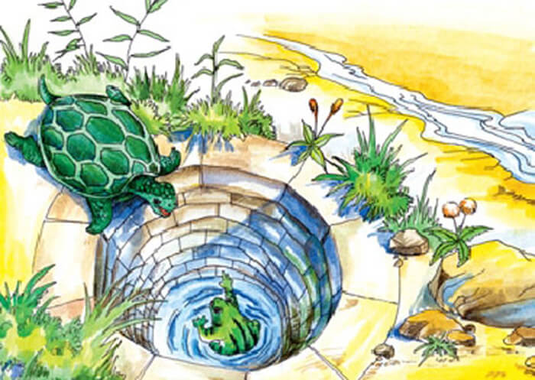
Bầu trời mà chỉ nhỏ bé thế thì chú ta đây đâu có phải lo sợ điều gì, vì vậy mà trong không gian chật hẹp dưới cái giếng chú ta tự phong cho mình là chúa tể, không phải kiêng nể, run sợ trước bất cứ điều gì. Và hình ảnh đó cũng phản ảnh một cách chân thật những con người đang sống trong chính xã hội hiện tại, những con người đang chìm đắm trong suy nghĩ bản thân là nhất, đặt cái tôi cá nhân quá cao để không coi những người xung quanh ra gì, sống chỉ biết tới bản thân, sống với lượng kiến thức hạn hẹp, sống với kinh nghiệm mỏng manh nhưng lại ảo tưởng về bản thân quá mức. Hơn nữa hình ảnh đó còn ngầm phê phán những con người thiếu hiểu biết nhưng luôn muốn thể hiện, hay khoác lác, đặc biệt là tự cho ý kiến của mình là đúng, không nhìn nhận ý kiến, góp ý của người khác mà sửa đổi.
Bên cạnh hình ảnh chú ếch trong đáy giếng thì cái hay của tác phẩm chính là đẩy nội dung lên cao trào khi cho chú ếch thoát khỏi cái khung cảnh chật hẹp, nhỏ bé đó. Một ngày mưa gió chú ếch được theo dòng nước ra ngoài thế giới rộng lớn ngoài kia, một khung cảnh hoàn toàn trái ngược, tất cả mọi thứ từ bầu trời tới những sự vật xung quanh đều vô cùng rộng lớn, bầu trời bây giờ không còn là cái vung như chú ta từng nghĩ mà là một khoảng không gian vô tận không có điểm dừng, nhưng điều đáng nói ở đây là khi được tận mắt chứng kiến những thứ mà chú ta chưa từng được thấy trước đây cũng không thể làm thay đổi bản tỉnh ở sâu bên trong chính bản thân chú ếch, cái thói huênh hoang đó vẫn không thể bỏ dù những điều mới lạ đã thực sự hiện ra, tính tình coi thường tất cả những điều xung quanh vẫn diễn ra, để rồi điều mà chú ta nhận được là cái chết “bẹp dí” dưới chân trâu.
Cũng từ hình tượng đó mà gợi ra cho con người rất nhiều điều, là một bài học cho những ai đang có lối sống tiêu cực cần phải thay đổi, hình tượng đó nhắn nhủ tới mỗi người hãy thay đổi bản thân, thay đổi cách sống, đi nhiều hơn, học nhiều hơn để tích lũy thêm kiến thức, tích lũy thêm kinh nghiệm mà mỗi người đang thiếu và những kiến thức, kinh nghiệm đó là không bao giờ là đủ, không bao giờ là thừa đối với mỗi người. Đặc biệt trong hình tượng cuối là cái chết của con ếch cũng chính là lời cảnh tỉnh đối với những người không có sự thay đổi trong lối sống khép mình, không chịu tiếp thu sẽ phải chịu một cái kết không mấy tốt đẹp, hơn thế nữa còn là bài học về sự khó khăn trong cách thức thay đổi, suy nghĩ mà mỗi người có, vì môi trường xung quanh đã tác động mạnh mẽ tới tính cách, đã xây dựng nên lối sống sâu bên trong mỗi người nên việc thay đổi là vô cùng khó khăn và cần thời gian.
“Ếch ngồi đáy giếng” là câu chuyện vô cùng ý nghĩa để lại nhiều bài học quý giá đối với con người về cách nhận thức sự việc, cách thay đổi bản thân và lối sống mà mỗi người cần có được

